

**Об определении и утверждении мест и маршрутов размещения нестационарных торговых объектов на территории города Павлодара**

Постановление акимата города Павлодара Павлодарской области от 12 февраля 2024 года № 160/1. Зарегистрировано в Департаменте юстиции Павлодарской области 13 февраля 2024 года № 7478-14.

      В соответствии со статьей 31 Закона Республики Казахстан "О местном государственном управлении и самоуправлении в Республике Казахстан", статьей 12 Закона Республики Казахстан "О регулировании торговой деятельности", пунктом 50-1 Правил внутренней торговли, утвержденных приказом исполняющего обязанности Министра национальной экономики Республики Казахстан, акимат города Павлодара ПОСТАНОВЛЯЕТ:

      1. Определить и утвердить места размещения нестационарных торговых объектов на территории города Павлодара согласно приложению 1 к настоящему постановлению.

      2. Определить и утвердить маршруты размещения нестационарных торговых объектов на территории города Павлодара согласно приложению 2 к настоящему постановлению.

      3. Признать утратившими силу некоторые постановления акимата города Павлодара согласно приложению 3 к настоящему постановлению.

      4. Государственному учреждению "Отдел предпринимательства и сельского хозяйства города Павлодара" в установленном законодательством порядке обеспечить государственную регистрацию настоящего постановления в территориальном органе юстиции.

      5. Контроль за исполнением настоящего постановления возложить на заместителя акима города Беготаеву К. К.

      6. Настоящее постановление вводится в действие по истечении десяти календарных дней после дня его первого официального опубликования.

|  |  |
| --- | --- |
| *Исполняющий обязанности акима города Павлодара* | *А. Аманов* |

|  |  |
| --- | --- |
|  | Приложение 1 к постановлению Акимата города Павлодара от 12 февраля 2024 года № 160/1 |

**Места размещения нестационарных торговых объектов на территории города Павлодара**

      Сноска. Приложение 1 с изменением, внесенным постановлением акимата города Павлодара Павлодарской области от 28.06.2024 № 835/1 (вводится в действие по истечении десяти календарных дней после дня его первого официального опубликования).

|  |  |  |  |  |  |
| --- | --- | --- | --- | --- | --- |
| № | Месторасположение | Занимаемая площадь (квадратный метр) | Близлежащая инфраструктура (торговые объекты, в которых реализуется схожий ассортимент товаров, а также объекты общественного питания) | Сфера деятельности | Период осуществления торговой деятельности (лет) |
| 1 | город Павлодар,  улица Мәшhүр Жүсіп,  напротив магазина "ELEGANT" | 60 | магазин  "Ак - бидай" | розничная торговля (реализация продовольственных / непродовольственных товаров) | 5 |
| 2 | город Павлодар,  улица Катаева,  слева от магазина "DALA" | 72 | магазины  "Азия", "DALA" | розничная торговля (реализация продовольственных / непродовольственных товаров) | 5 |
| 3 | город Павлодар,  Омская трасса,  справа от строения  № 85 на свободной площади | 36 | магазин "Продукты" | розничная торговля (реализация продовольственных / непродовольственных товаров) | 5 |
| 4 | город Павлодар,  улица Торайгырова,  напротив магазина "Sulpak" | 60 | торговый дом  "Отау" | розничная торговля (реализация продовольственных / непродовольственных товаров) | 5 |
| 5 | город Павлодар,  улица Айманова,  слева от дома № 46 | 30 | магазин "Продукты" | розничная торговля (реализация продовольственных / непродовольственных товаров) | 5 |
| 6 | город Павлодар, проспект Нұрсұлтан Назарбаев, напротив магазина "Inmart" | 30 | магазин "Inmart" | розничная торговля (реализация продовольственных / непродовольственных товаров) | 5 |
| 7 | город Павлодар,  улица Камзина,  слева от дома № 3 | 30 | оптово–розничный центр | розничная торговля (реализация продовольственных / непродовольственных товаров) | 5 |
| 8 | город Павлодар,  улица Камзина,  слева от магазина "Шығыс" | 30 | магазин "Шығыс" | розничная торговля (реализация продовольственных / непродовольственных товаров) | 5 |
| 9 | город Павлодар,  улица Камзина,  справа от дома № 168 | 30 | магазин "Светлана" | розничная торговля (реализация продовольственных / непродовольственных товаров) | 5 |
| 10 | город Павлодар,  улица Камзина,  справа от дома № 358 | 50 | Магазин  "Удача" | розничная торговля (реализация продовольственных / непродовольственных товаров) | 5 |
| 11 | город Павлодар,  улица Катаева,  слева от дома № 87 | 30 | магазин "Перекресток" | розничная торговля (реализация продовольственных / непродовольственных товаров) | 5 |
| 12 | город Павлодар,  улица Малайсары батыра, напротив магазина "Сибирь" | 60 | магазин  "Сибирь" | розничная торговля (реализация продовольственных / непродовольственных товаров) | 5 |
| 13 | город Павлодар,  проспект Нұрсұлтан Назарбаев,  справа от дома № 170 | 50 | магазин  "Изумруд" | розничная торговля (реализация продовольственных / непродовольственных товаров) | 5 |
| 14 | город Павлодар,  улица Павлова,  справа от дома № 38 | 30 | торговый дом  "Алатау" | розничная торговля (реализация продовольственных / непродовольственных товаров) | 5 |
| 15 | город Павлодар,  улица Ткачева,  справа от здания  коммунального государственного предприятия на праве хозяйственного ведения "Павлодарский областной кардиологический центр" управления здравоохранения Павлодарской области, акимата Павлодарской области | 50 | торговый дом "Ганза" | розничная торговля (реализация продовольственных / непродовольственных товаров) | 5 |
| 16 | город Павлодар,  улица Торайгырова,  слева от магазина "Inmart" | 30 | магазин  "Inmart" | розничная торговля (реализация продовольственных / непродовольственных товаров) | 5 |
| 17 | город Павлодар,  улица Торайгырова,  справа от ярмарочного комплекса "Универсальный" | 90 | торговый дом "Саяхат" | розничная торговля (реализация продовольственных / непродовольственных товаров) | 5 |
| 18 | город Павлодар,  улица Шәкәрім  Құдайбердіұлы,  справа от торгового дома "Алғыс" | 30 | торговый дом  "Алғыс" | розничная торговля (реализация продовольственных / непродовольственных товаров) | 5 |
| 19 | город Павлодар,  внутри сквера в микрорайоне "Усольский",  слева от спортивной площадки | 200 | магазин  "Роза" | розничная торговля (реализация продовольственных / непродовольственных товаров) | 5 |
| 20 | город Павлодар,  проспект Нұрсұлтан Назарбаев,  внутри сквера "Шаңырақ"  слева от детской площадки | 100 | ТД  "Отау" | розничная торговля (реализация продовольственных / непродовольственных товаров) | 5 |
| 21 | город Павлодар,  улица Ломова,  слева от здания коммунального государственного казенного предприятия "Павлодарский областной казахский музыкально-драматический театр имени Жусупбека Аймауытова" | 300 | магазин  "Small" | розничная торговля (реализация продовольственных / непродовольственных товаров) | 5 |
| 22 | город Павлодар,  улица Ворушина  внутри парка имени Гагарина, слева от скейтбордной площадки | 1200 | магазин  "Светофор" | розничная торговля (реализация продовольственных / непродовольственных товаров) | 5 |
| 23 | город Павлодар,  внутри сквера "Металлургов",  справа от спортивной площадки | 200 | магазин  "Хонти" | розничная торговля (реализация продовольственных / непродовольственных товаров) | 5 |
| 24 | город Павлодар,  новая Набережная,  Гусиный перелет  справа от детской площадки | 300 | магазин  "Small" | розничная торговля (реализация продовольственных / непродовольственных товаров) | 5 |
| 25 | город Павлодар,  внутри сквера в микрорайоне Дачный,  напротив детской площадки | 200 | магазин  "Асем" | розничная торговля (реализация продовольственных / непродовольственных товаров) | 5 |
| 26 | город Павлодар, проспект Нұрсұлтан Назарбаев, внутри сквера имени Мәшһүр Жүсіп, слева от мечети "Мәшһүр Жүсіп" | 400 | магазин "Продуктовый" | розничная торговля (реализация продовольственных / непродовольственных товаров) | 5 |
| 27 | город Павлодар,  новая Набережная,  слева от сцены "Ertis Promenade" | 1440 | магазин  "Светофор" | розничная торговля (реализация продовольственных / непродовольственных товаров | 5 |

|  |  |
| --- | --- |
|  | Приложение 2 к постановлению Акимата города Павлодара от 12 февраля 2024 года № 160/1 |

**Маршрут размещения нестационарных торговых объектов по городу Павлодар ул. Мәшһүр Жүсіп, напротив магазина "ELEGANT"**

      Сноска. Приложение 2 с изменением, внесенным постановлением акимата города Павлодара Павлодарской области от 28.06.2024 № 835/1 (вводится в действие по истечении десяти календарных дней после дня его первого официального опубликования).

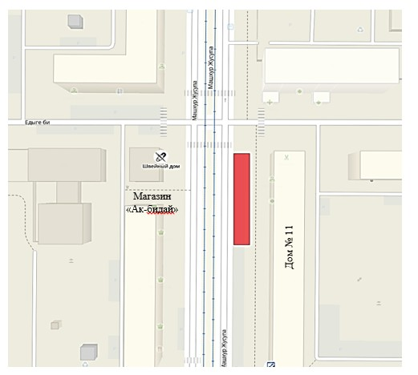



      ул. Катаева, слева от магазина "DALA"

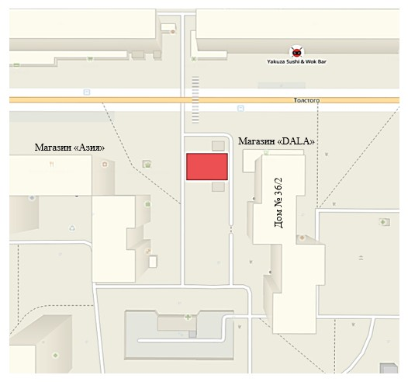



      Северная промышленная зона, Омская трасса, справа от строения 85 на свободной площади

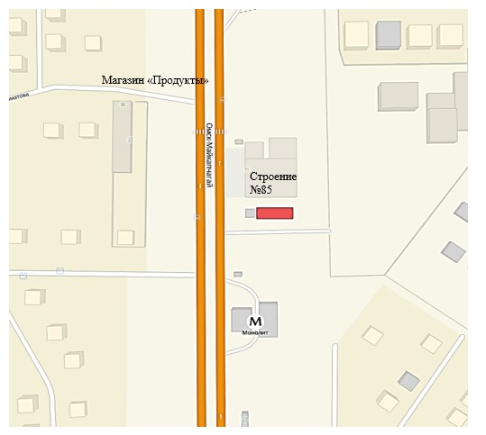



      ул. Торайгырова , напротив магазина " Sulpak"

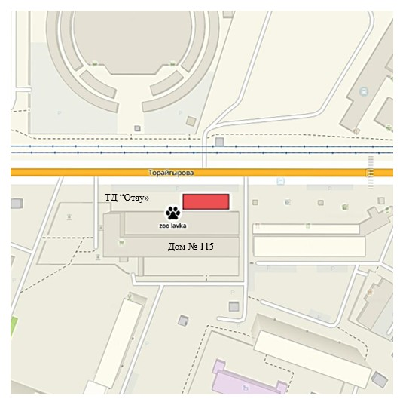



      ул. Айманова, слева от дома № 46

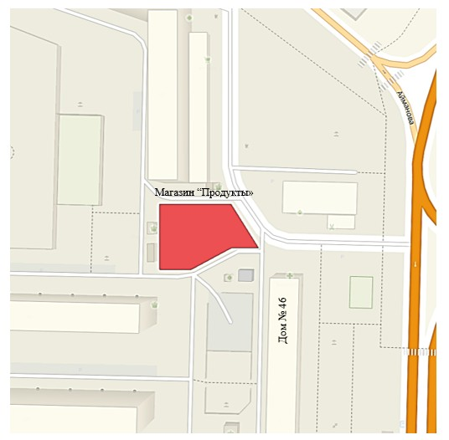



      пр. Нұрсұлтан Назарбаев, напротив магазина "Inmart"

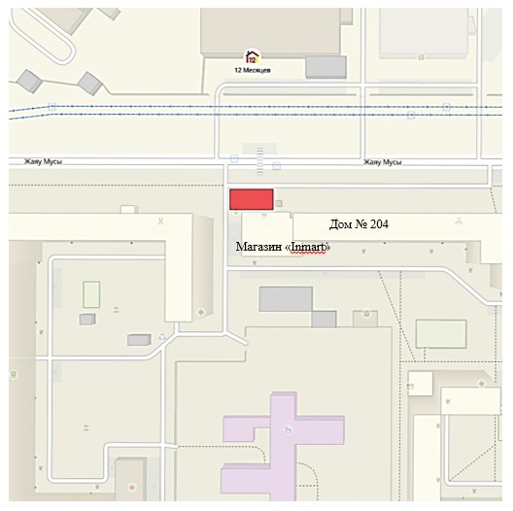



      ул. Камзина, слева от дома № 3

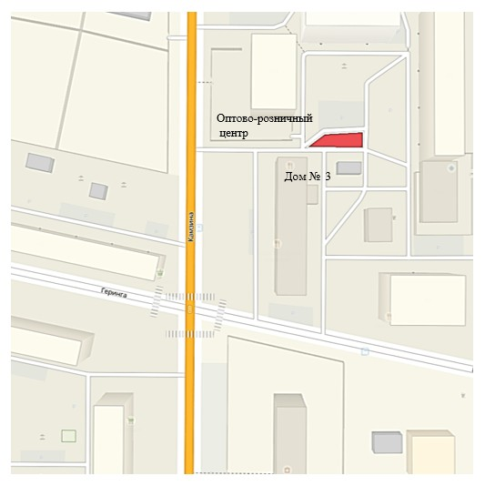



      ул. Камзина , слева от магазина "Шығыс"

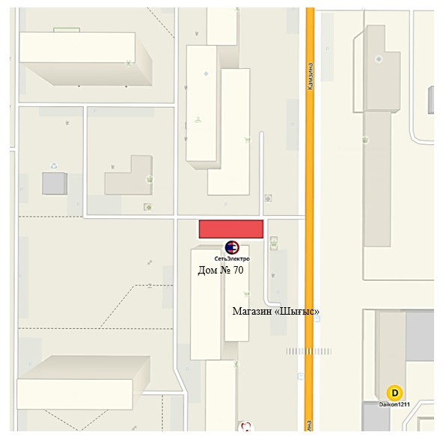



      ул. Камзина, справа от дома № 168

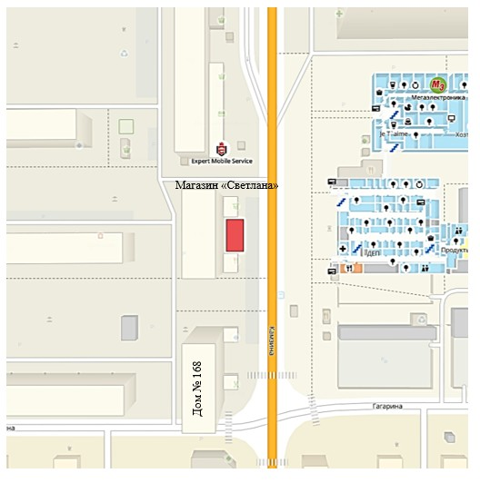



      ул. Камзина, справа от дома № 358

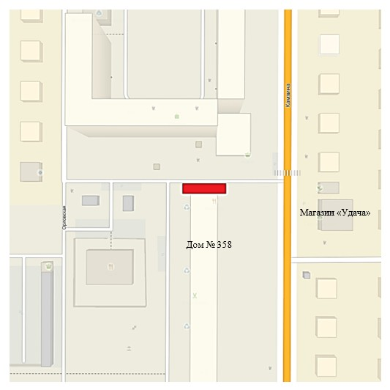



      ул. Катаева, слева от дома № 87

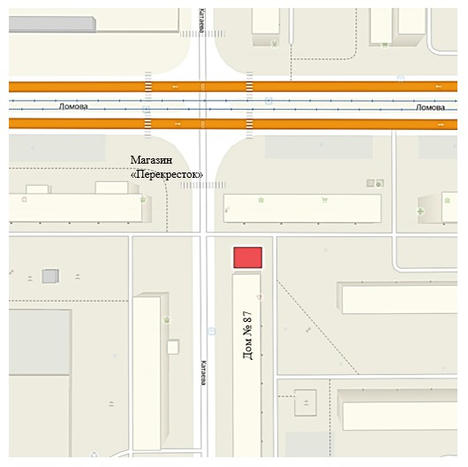



      ул. Малайсары батыра, напротив магазина "Сибирь"

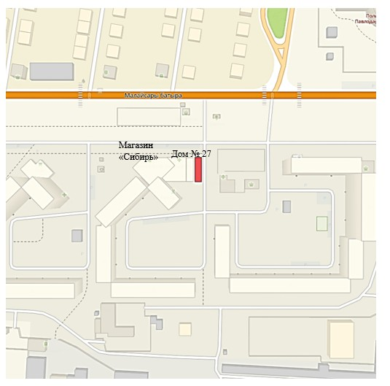



      проспект Нұрсұлтан Назарбаев, справа от дома № 170

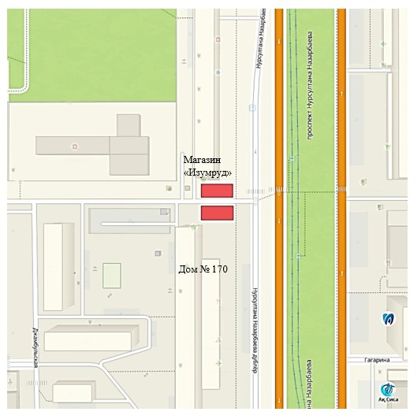



      ул. Павлова, справа от дома № 38

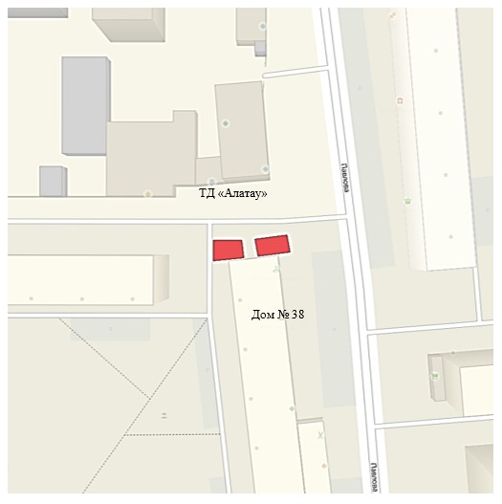



      ул. Ткачева , справа от здания Кардиологического центра

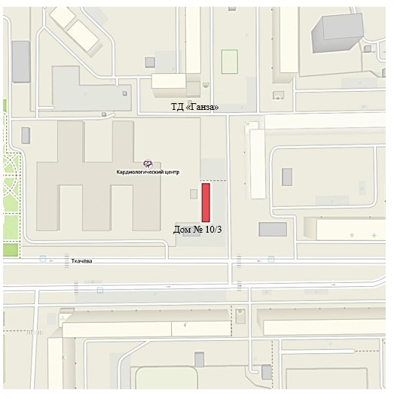



      ул. Торайгырова, слева от магазина "Inmart"

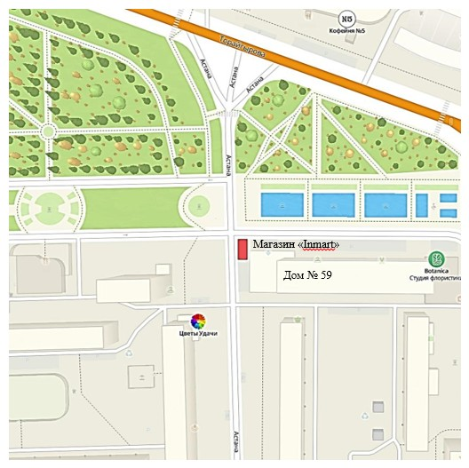



      ул. Торайгырова, справа от ярмарочного комплекса "Универсальный"

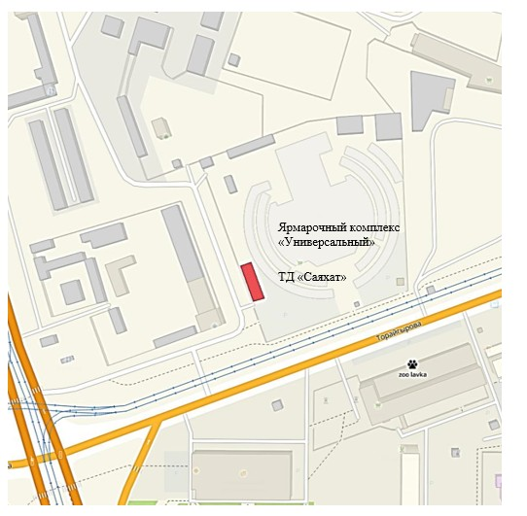



      ул. Шәкәрім Құдайбердіұлы , справа от торгового дома "Алғыс"

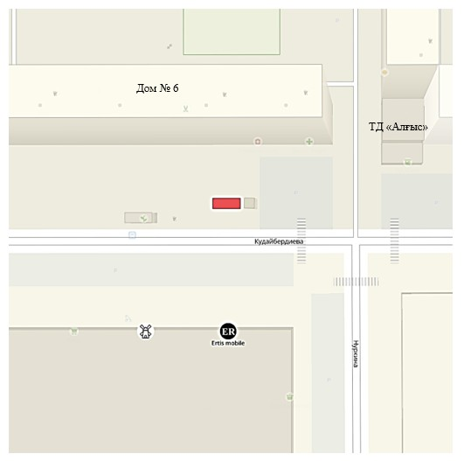



      ул. Ткачева, внутри сквера в микрорайоне "Усольский", слева от спортивной площадки

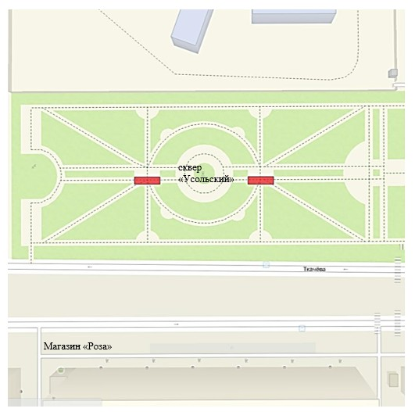



      проспект Нұрсұлтан Назарбаев, внутри сквера "Шаңырақ", слева от детской площадки

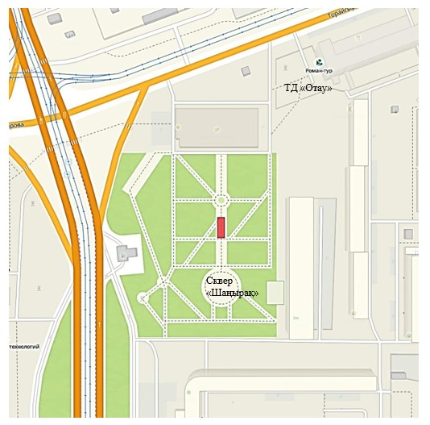



      ул. Ломова , слева от здания Павлодарского областного казахского музыкально-драматического театра имени Жусупбека Аймауытова

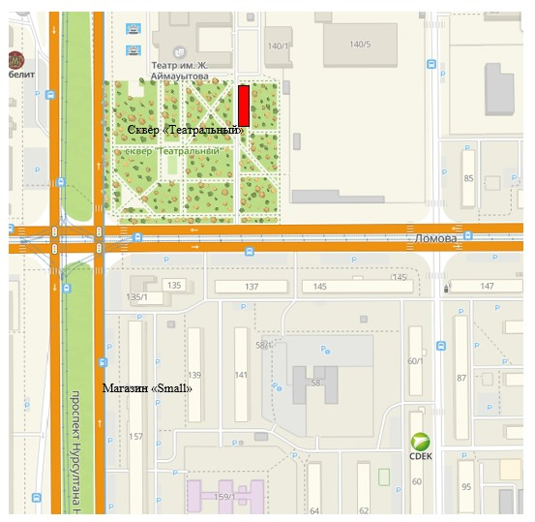



      ул. Ворушина, парк Гагарина, слева от скейтбордной площадки

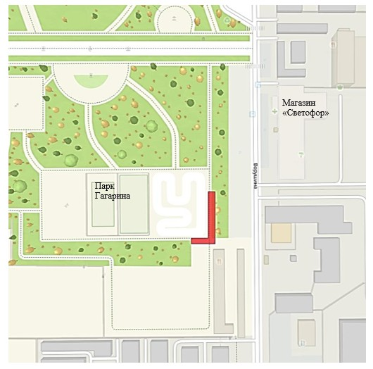



      внутри сквера "Металлургов", справа от спортивной площадки

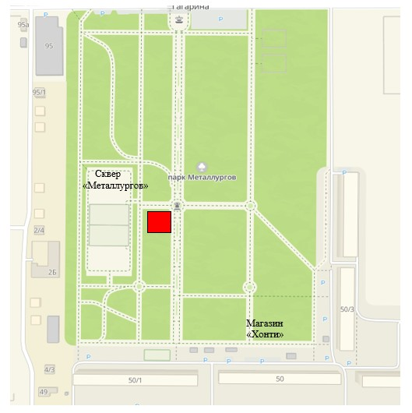



      новая Набережная, Гусиный перелет, справа от детской площадки

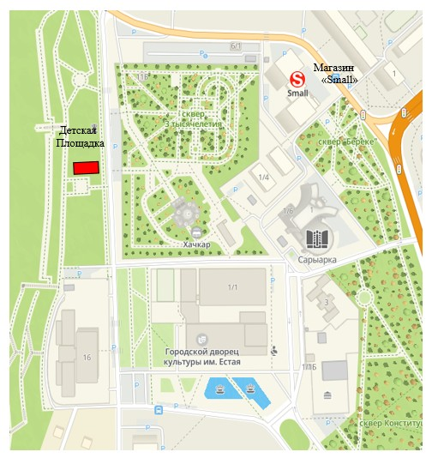



      внутри сквера в микрорайоне Дачный, напротив детской площадки

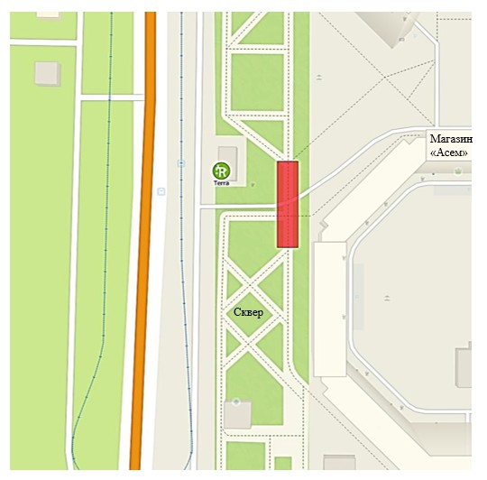



      проспект Нұрсұлтан Назарбаев, внутри сквера имени Мәшhүр Жүсіп, слева от мечети "Мәшhүр Жүсіп"

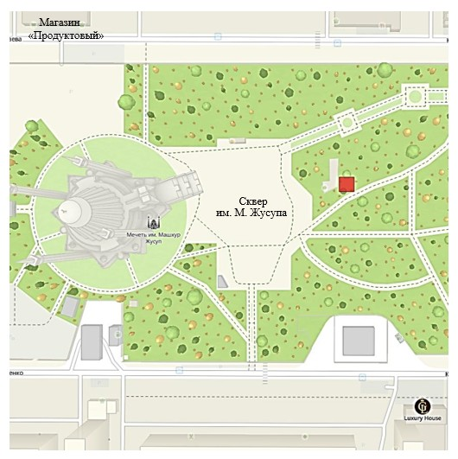



**Новая набережная, слева от сцены "Ertis Promеnade"**

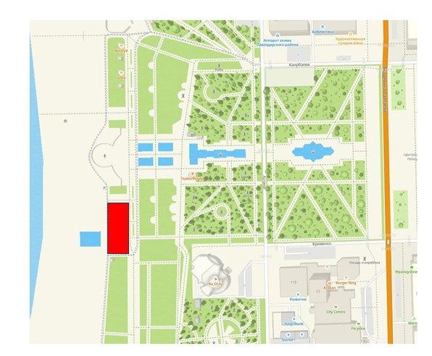



|  |  |
| --- | --- |
|  | Приложение 3 к постановлению Акимата города Павлодара от 12 февраля 2024 года № 160/1 |

**Перечень постановлений акимата города Павлодара утративших силу**

      1) Постановление акимата города Павлодара от 23 сентября 2020 года № 1782/6 "Об определении и утверждении мест размещения нестационарных торговых объектов на территории города Павлодара" (зарегистрировано в Реестре государственной регистрации нормативных правовых актов под № 6968);

      2) Постановление акимата города Павлодара от 26 декабря 2022 года № 2081/3 "О внесении изменений в постановление акимата города Павлодара от 23 сентября 2020 года № 1782/6 "Об утверждении мест размещения нестационарных торговых объектов на территории города Павлодара" (зарегистрировано в Реестре государственной регистрации нормативных правовых актов под № 31300);

      3) Постановление акимата города Павлодара от 21 июня 2023 года № 829/2 "О внесении изменения в постановление акимата города Павлодара от 23 сентября 2020 года № 1782/6 "Об утверждении мест размещения нестационарных торговых объектов на территории города Павлодара" (зарегистрировано в Реестре государственной регистрации нормативных правовых актов под № 7355-14).

© 2012. РГП на ПХВ «Институт законодательства и правовой информации Республики Казахстан» Министерства юстиции Республики Казахстан